- Повторить таблицу склонения имён существительных.

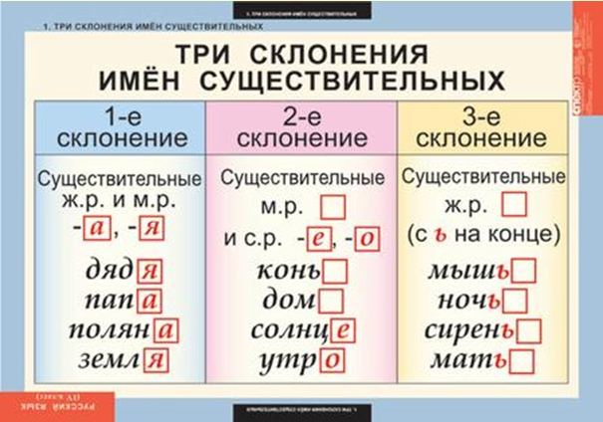

- Списать текст, записав в скобках склонение существительного.

Компьютер ( ) помогает людям разных профессий ( ). Его можно найти во многих приборах и аппаратах. Он очень облегчает жизнь. В современном автомобиле ( ) компьютер управляет работой ( ) двигателя, вычисляет скорость ( ), измеряет расстояние ( ). Может предупредить водителя об опасности на дороге.

- Записать по 10 имён существительных к каждому склонению.

Дом. завдання переслати на пошту zathey25tanya@ukr.net

